СИНЧЕН 2016
Маршрут на 14 дней!
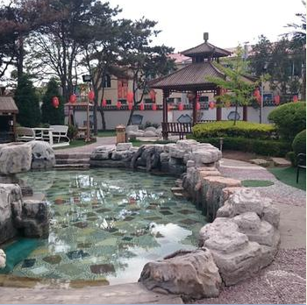
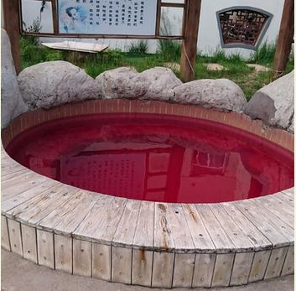

ЗАЕЗДЫ:
26.07.2016 – 08.08.2016
09.08.2016 – 22.08.2016

Город Синчен - курортный город. Находится на западном берегу Ляодунского залива Жёлтого моря. Синчен является единственным городом на Жёлтом море, в котором имеются богатейшие горячие источники минеральной воды. В её составе много веществ и минералов очень полезных для человека, это хлористо-натриевая вода с присутствием радона, недаром китайцы её называют «живой водой». Вода используется для ванн, грязелечения. В районе Синчена много достопримечательностей. Туристы смогут посетить остров Хризантем, природный зоопарк «Сафари», Великую Китайскую стену и др.
Санаторий Министерства железной дороги расположен в центре г.Синчена и занимает площадь 250 тыс.кв.м. Территория санатория очень красивая: цветники, плодовые деревья, сосновые и кипарисовые насаждения, парковые зоны с беседками. Территория огорожена и охраняема. Составляющие санаторного комплекса: несколько жилых корпусов, медицинский центр, зал караоке, закрытый бассейн, теннисный корт, тренажеры, компьютерный зал и др. Проживание в 2-3х местных номерах со всеми удобствами: горячей водой, телевизорами, и кондиционерами. Для приема ванн из термальных источников подается минеральная вода в каждый номер.
Медицинский центр санатория оснащен современным медицинским оборудованием и имеет следующие отделения: массажное, лечение парафином, водолечебница, грязелечебница, травяное, физиолечение, гинекологическое, реабилитационное, ортопедическое и др. При необходимости туристы могут посетить любого врача-специалиста (платно). Санаторий работает круглый год. Программой предусмотрено трехразовое питание, на 1 экскурсионный день –автобус бесплатно, ежедневный трансферт туристов на пляж.
Указанная стоимость действительна
до 1 мая 2016г. при 100% оплате!

Стоимость на 1 чел. ( + конвертация 2%)

Кол-во дней / питание | Взрослые | Дети 10-12 лет без места в гостинице * | Дети 5-9 лет без места в гостинице * | Дети до 5 лет без места
14 дней / FB (3-х разовое) | 665$ + 4000 руб. | 475$ + 4000 руб. | 475$ + 3500 руб. | 140$+1500р.

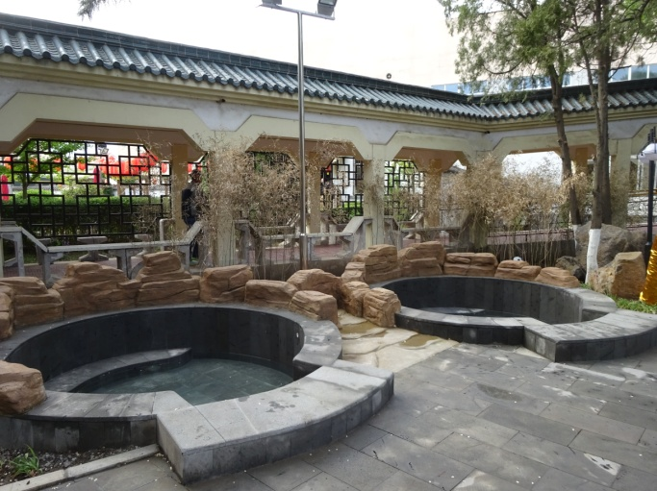
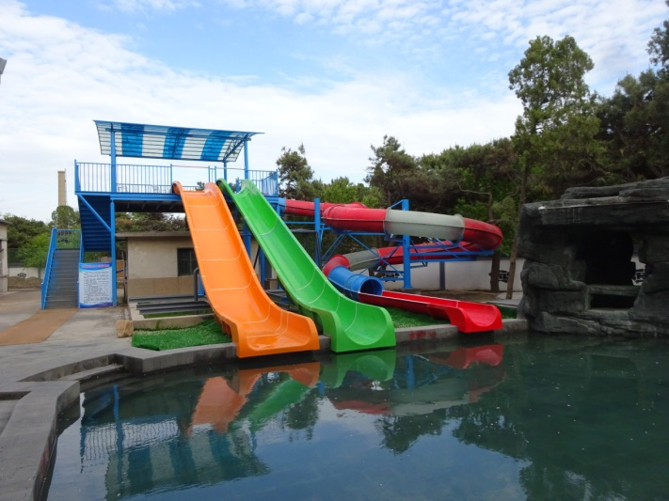

Программа маршрута
Синчен 14 дней
1 день: Сбор на таможне в 13-00 часов. Пересечение границы. Встреча в Хэйхэ переводчиком на автобусе. Экскурсия по городу. Ужин. Отъезд поездом (купе) в г. Харбин. В разгар сезона по всему маршруту возможен плацкарт. Разница в стоимости купе и плацкарта возвращается туристам на обратном пути в г. Хэйхэ.
2 день: прибытие в Харбин. Встреча переводчиком. Завтрак в ресторане рядом с вокзалом. Переезд (автобусом) на Западный ж/д вокзал. Отъезд в Синчен электричкой.14:10–прибытие на ж/д вокзал г.Хулудао. (Обед в электричке за свой счет). Встреча на автобусе, размещение в санатории, в 2-х,3х местных номерах со всеми удобствами. Беседа с врачом. Обследование: измерение давления, электрокардиограмма (для женщин обязательное дополнительное обследование). Назначенные процедуры оплачиваются туристами самостоятельно. Приём процедур. Ужин.
3 -12 дни: Завтрак, обед, ужин. Оздоровительные процедуры (в воскресенье лечебный центр не работает) оплачиваются на месте. Отдых у моря. Экскурсии. На один экскурсионный день- автобус бесплатно.
13 день: Завтрак, сдача номеров, отъезд в г. Харбин электричкой. После обеда прибытие в Харбин, встреча переводчиком на автобусе, свободное время, ужин. Трансфер на ж/д вокзал. Выезд в г.Хэйхэ поездом (купе)
14 день: Прибытие в г. Хэйхэ. Встреча переводчиком на автобусе. Завтрак (шведский стол). Проводы на таможню. Возвращение в Благовещенск до обеда.

В стоимость тура входит:
- Проезд на теплоходе Благовещенск-Хэйхэ-Благовещенск,
- Проезд Хэйхэ-Харбин-Синчен-Харбин-Хэйхэ (Хейхе – Харбин поезд; Харбин – Хулудао электричка),
- Трансферы,
- Проживание,
- Трехразовое питание (завтрак, обед, ужин)
- Медицинская страховка,
- Услуги гида-переводчика на группу больше 10 человек,
- Ежедневный трансфер до пляжа туда и обратно
- По территории санатория трансфер.

В стоимость тура не входит:
- входные билеты на экскурсии,
- лечебные, массажные и косметические процедуры,
- портовый сбор в Хэйхэ (50 юаней),

Необходимые документы:
- Загранпаспорт, действительный во время путешествия;
- Детям до 18 лет, выезжающим с родителями – копия свидетельства о рождении;
- Детям до 18 лет, выезжающим без родителей – нотариально заверенное согласие одного из родителей на руководителя группы или на сопровождающего.

